**Langkah-langkah membuat akun cloud free**

1. 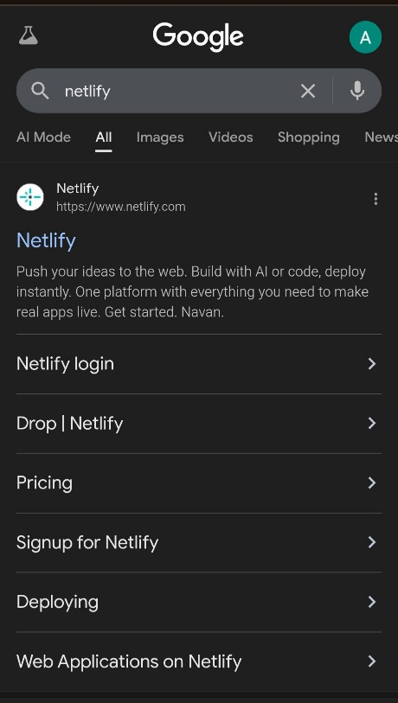**Searching “Netlify” di google chrome**
2. 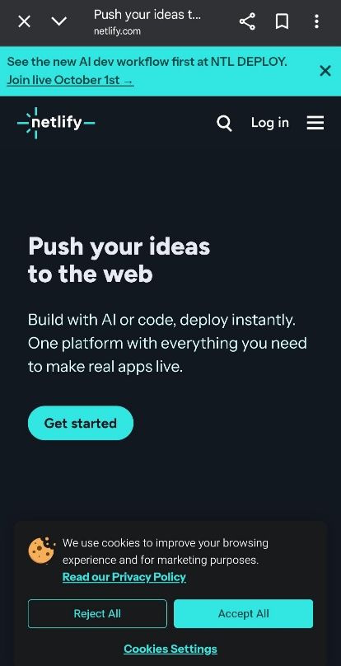**Klik button “Get Started”**
3. **Sign Up dengan akun google atau akun apapun yang kamu miliki**

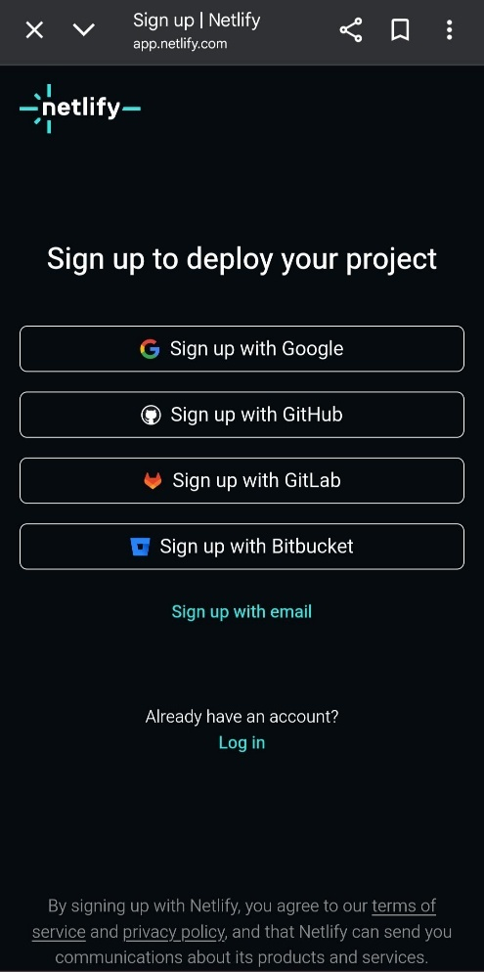

1. 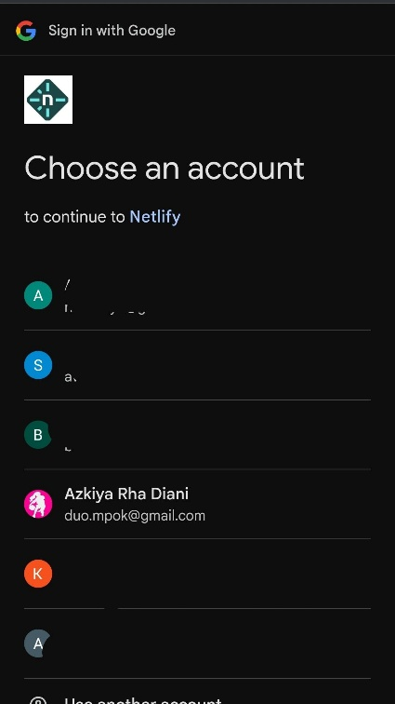**Pilih akun yang akan kamu pilih (jika punya lebih dari 1)**
2. 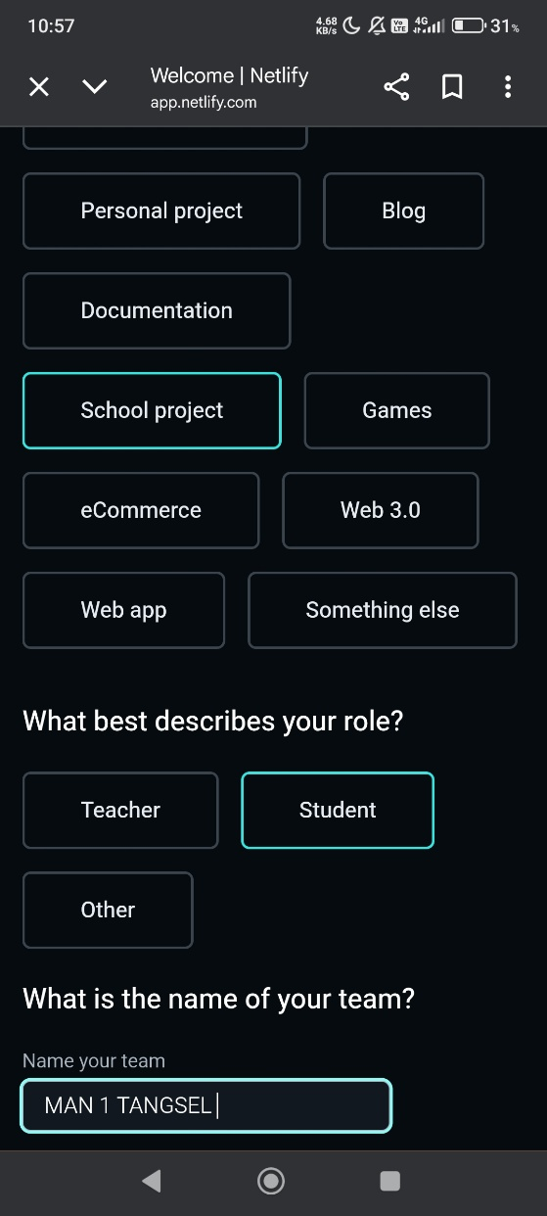**Isi biodata pribadi kamu**

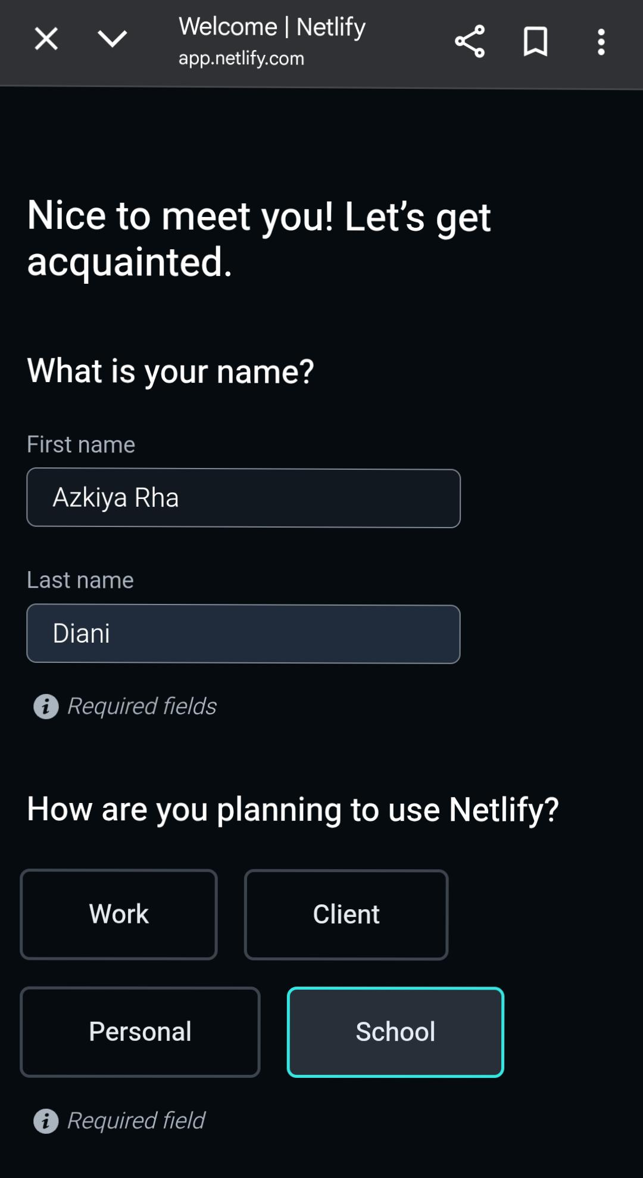

1. **Jika sudah terdaftar, tampilan akan seperti ini dan kamu bisa upload documents mu disini**

